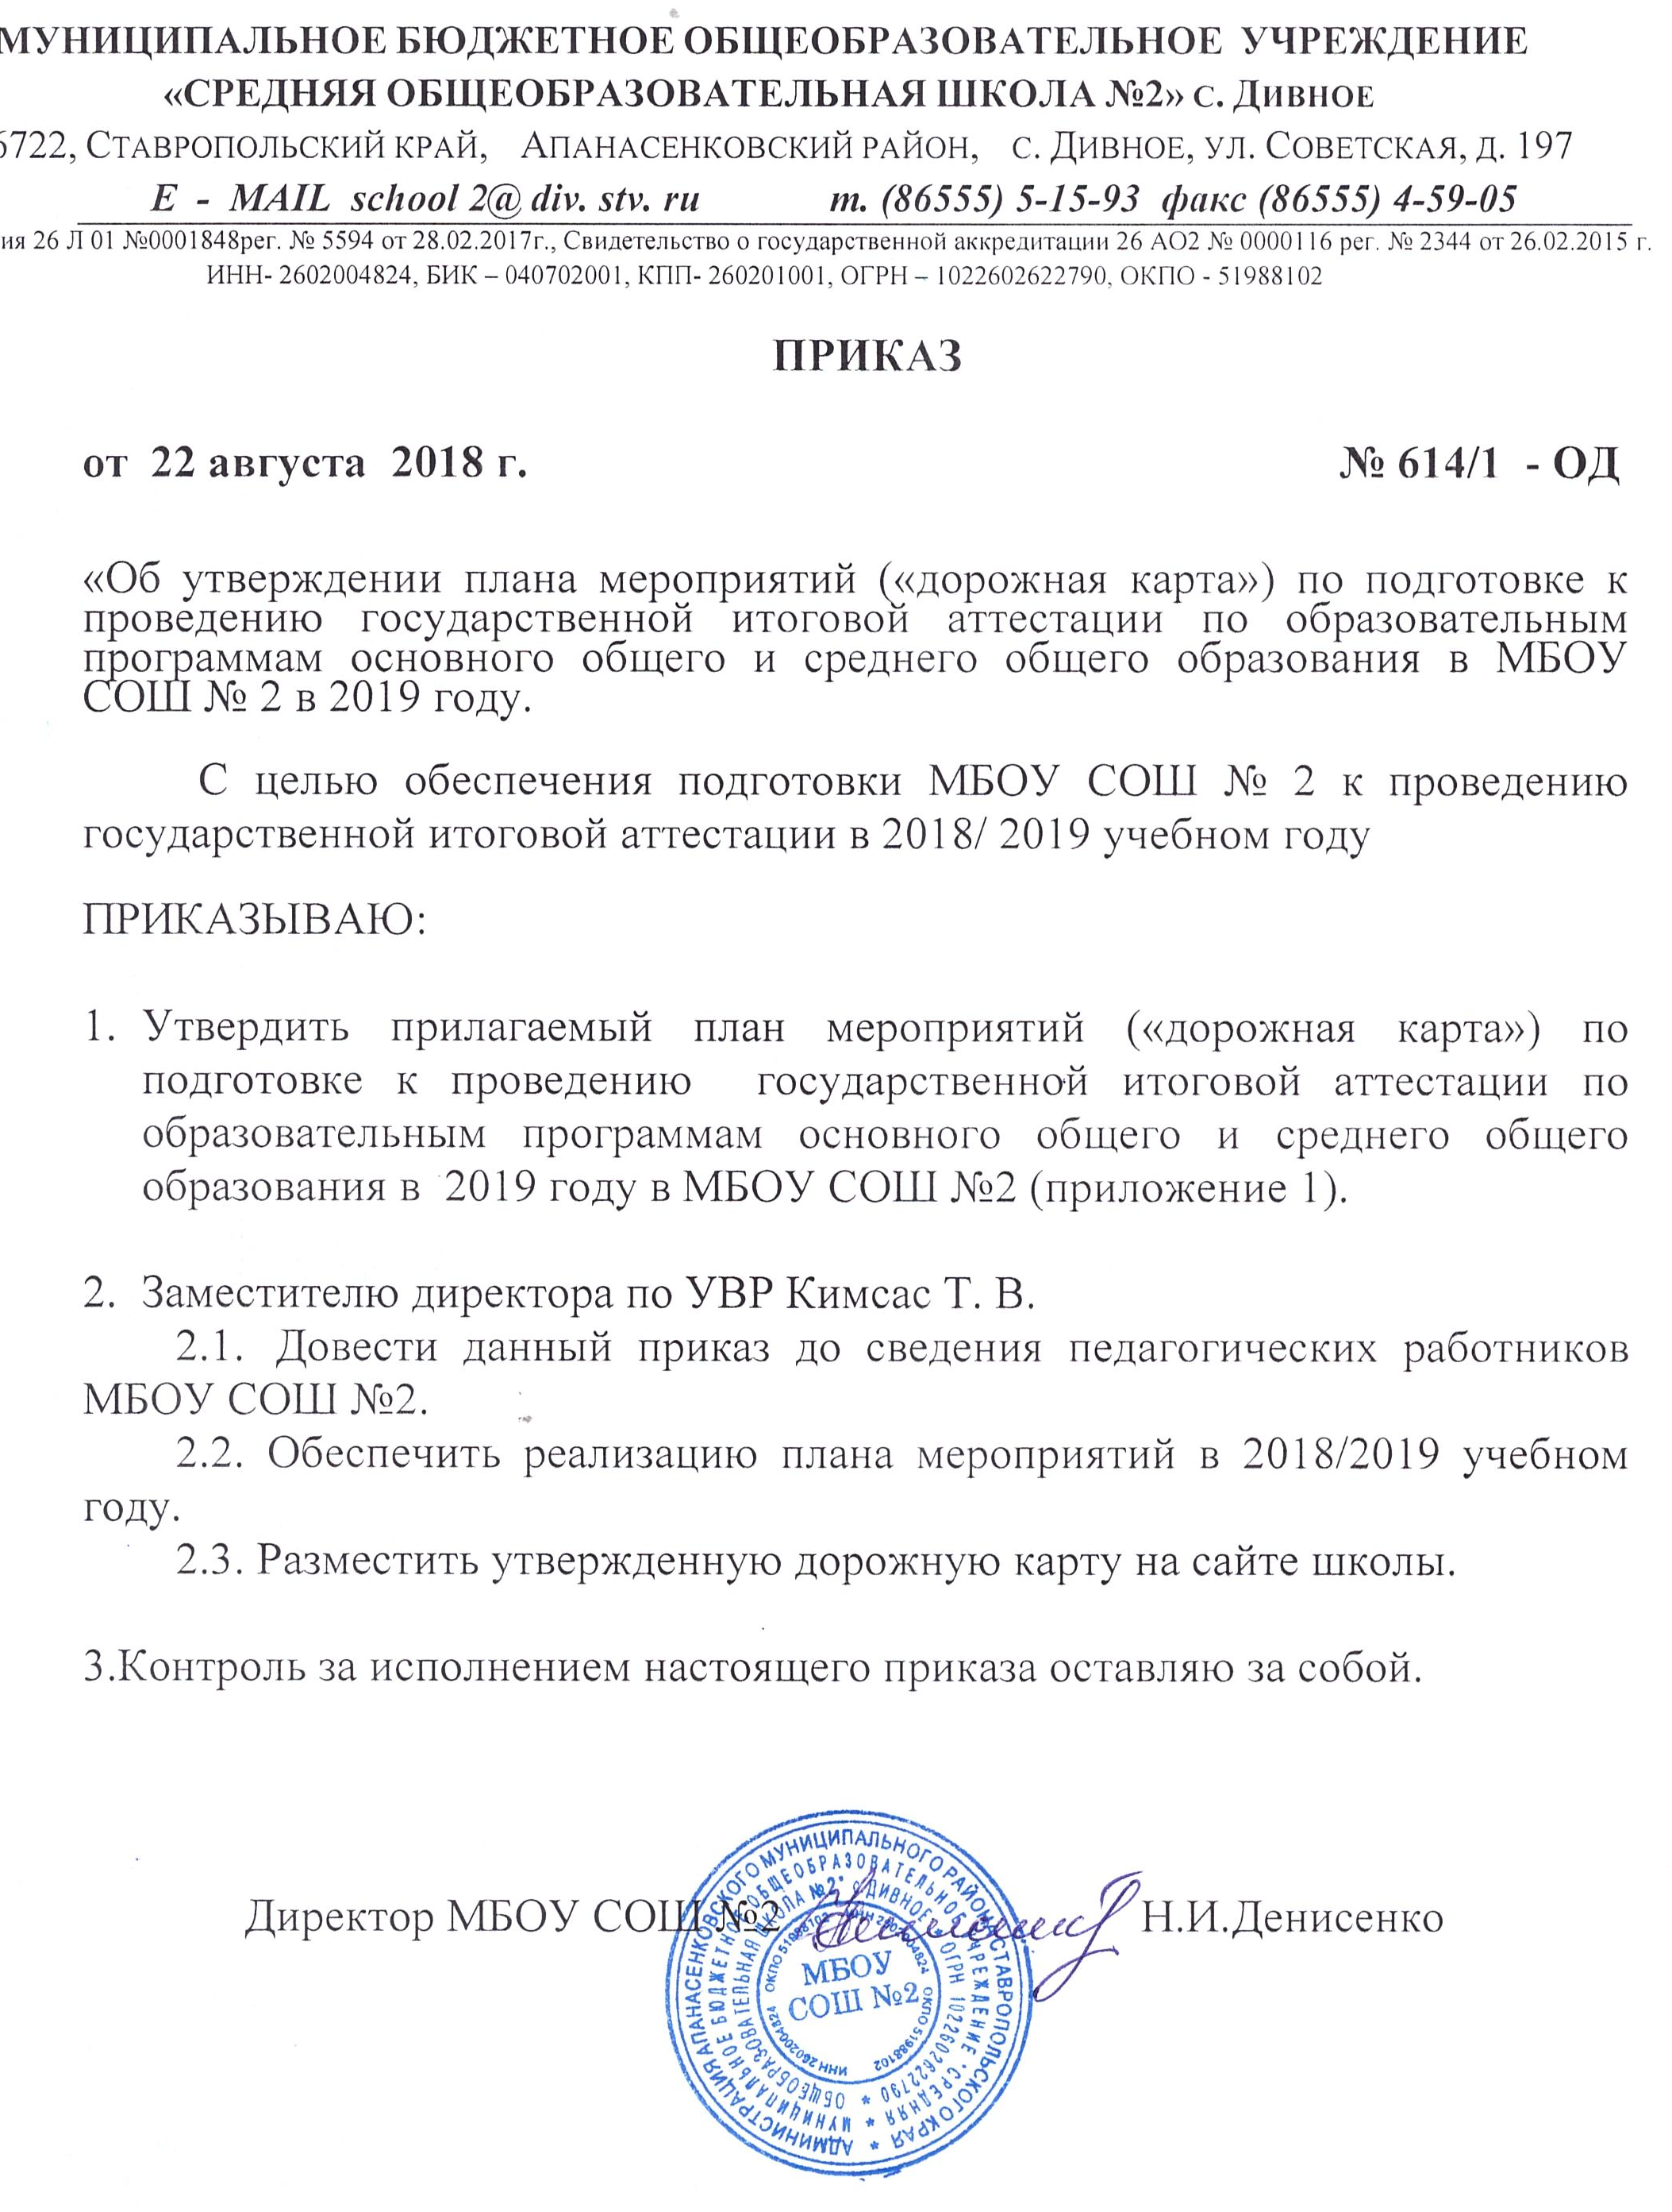
Приложение к приказу № 614/1 – ОД
от 22.08.2018

Дорожная карта
организации и проведения государственной итоговой аттестации
по образовательным программам основного общего и среднего общего образования
в МБОУ СОШ №2 с. Дивное в 2018/2019 учебном году

№ п/п | Наименование мероприятия | Сроки | Ответственный | Ожидаемый результат
I. Анализ проведения ГИА-9 и ГИА-11 в 2017 году
1.1. | Рассмотрение итогов ГИА-9 и ГИА-11 на педагогическом совете. | 29.08.2018 г. | Зам. директора по УВР Кимсас Т. В. | Обсуждение результатов, определение задач
1.2. | Рассмотрение итогов ГИА-9 и ГИА-11 на заседаниях школьных МО | 30.08.2019 г. | Руководители ШМО: Чуркина Н. Ф., Гергель А. А., Ковтышная Н. В., Илюхина Н. В. | Составление плана работы по подготовке к ГИА
II. Меры по повышению качества преподавания учебных предметов
2.2. | Организация и проведение семинаров, консультаций для педагогов школы | В течение года | Зам. директора по УВР Кимсас Т. В. | Использование материалов в практической деятельности при подготовке к ГИА
2.3. | Организация и проведение элективных курсов, консультаций, дополнительных занятий для выпускников 9 и 11 классов при подготовке к ГИА | В течение года | Зам. директора по УВР Кимсас Т. В, руководители ШМО. | Повышение качества знаний
III. Нормативно-правовое обеспечение
3.1. | Подготовка нормативной документации, отражающей работу по организации и проведению ГИА-9 и ГИА-11, в соответствии с действующим законодательством по организации и проведению ГИА. | В течение года | Зам. директора по УВР Кимсас Т. В. | Нормативные акты по ГИА
IV. Обучение лиц, привлекаемых к проведению ГИА
4.1. | Обучение организаторов ППЭ. | Январь – апрель 2019 г. | Зам. директора по УВР Кимсас Т. В. | Получение сертификатов об обучении
V. Организационное сопровождение ГИА-9 и ГИА-11
5.1. | Организация и подготовка к проведению ГИА -11 по обязательным учебным предметам в 2019 году | В течение всего учебного года | Зам. директора по УВР Кимсас Т. В., классный руководитель Дьяченко Е. Н. | Проведение ГИА-11 по математике, русскому языку
5.2. | Сбор предварительной информации о планируемом количестве участниках ГИА-9, ГИА-11 в 2019 году из числа:  -выпускников 2018/2019 учебного года;  -лиц с ограниченными возможностями здоровья, инвалидов. | До 01.12.2018 | Зам. директора по УВР Кимсас Т. В., классные руководители 9, 11 классов. | Информация о количестве участников ГИА
5.3. | Формирование сведений в региональной информационной системе обеспечения проведения ГИА-9, ГИА-11 | В соответствии с Порядком проведения ГИА-9 и ГИА-11, графиком ФЦТ | Зам. директора по УВР Кимсас Т. В. | Своевременное формирование РИС
5.4. | Организация и проведение итогового сочинения (изложения).  Участие в обучении экспертов по оцениванию работ. | Декабрь, февраль, май | Зам. директора по УВР Кимсас Т. В. | Проведение итогового сочинения (изложения)
5.6. | Подготовка документов и информации об участниках ГИА с ОВЗ, в том числе обучающихся, сдающих ГИА на дому; | Февраль-март 2019 | Зам. директора по УВР  Кимсас Т.В. | Соблюдение равных условий для участников ГИА
5.7. | Формирование списка общественных наблюдателей для проведения ГИА-9 и ГИА-11, их аккредитация:  -информирование общественности о статусе наблюдателя при проведении ГИА;  -сбор заявлений от лиц, желающих получить статус общественного наблюдателя, их представление в ОО ААМР;  -посещение обучающих семинаров для общественных наблюдателей;  -организация консультационной поддержки для общественных наблюдателей. | август-май 2018, 2019 г.г.  В течение периода подготовки и проведения ГИА | Зам. директора по УВР Кимсас Т. В. | Список общественных наблюдателей от МБОУ «Средняя общеобразовательная школа №2» с. Дивное
VI. Мероприятия по информационному сопровождению ГИА
6.1. | Оформление и функционирование информационных стендов «ГИА-9» и «ЕГЭ-2018» на 1 этаже школы и в учебных кабинетах. | Сентябрь  В течение года | Зам. директора по УВР Кимсас Т. В., учителя-предметники | Информационные стенды по подготовке к ГИА
6.2. | Информационное наполнение сайта школы, своевременное размещение информации по ГИА -9 и ГИА-11. | В течение года | Зам. директора по УВР Кимсас Т. В. | Размещение актуальной информации на сайте школы
6.3. | Посещение совещаний ОО ААМР СК по вопросам ГИА | В течение года | Зам. директора по УВР Кимсас Т. В. | Информационная компетентность
6.4. | Проведение родительских собраний по вопросам ГИА, консультаций и встреч с выпускниками 9, 11 классов и их родителями (законными представителями). | В течение года | Зам. директора по УВР Кимсас Т. В. классные руководители 9, 11 классов | Обеспечение информирования участников ГИА
VII. Контроль за организацией и проведением ГИА
7.1 | Рассмотрение вопросов подготовки к ГИА на совещаниях при директоре и совещаниях коллектива | В течение года | Зам. директора по УВР Кимсас Т. В., | Информация по итогам мониторинга
7.2 | Внутришкольный контроль над качеством преподавания (в том числе, классно-обобщающий контроль в 9, 11 классах). Контроль над работой со слабоуспевающими обучающимися. | 2 четверть | Зам. директора по УВР Кимсас Т. В., | Справки по итогам контроля

